

1

Московский государственный технический университет им. Н.Э. Баумана

Факультет «Информатика и системы управления»

Кафедра «Автоматизированные системы обработки информации и управления»



**Отчет**

**Лабораторная работа № 5**

**«Создание макета сайта в Axure»**

**ИСПОЛНИТЕЛЬ:**

Финк Д.Д.

Группа ИУ5-55Б

_____________________

"_17_"___10________2021 г.

**ПРЕПОДАВАТЕЛЬ:**

Селиверстова А.В.

_____________________

"__"___________2021 г.

Москва 2021

1. **Цель лабораторной работы**

Ознакомиться с возможностями прототипирования веб-сайтов в программе Axure. Попробовать создать функциональные элементы, наложить различные визуальные эффекты.

1. **Задачи, выполняемые в лабораторной работе**

Изучение прототипирования сайтов.

1. **Практическая часть**

Путем копирования изображений и воссозданием формы и вида прямоугольных элементов во вкладке styles выделенных элементов box, построю первоначальный макет сайта, который прототипирую.

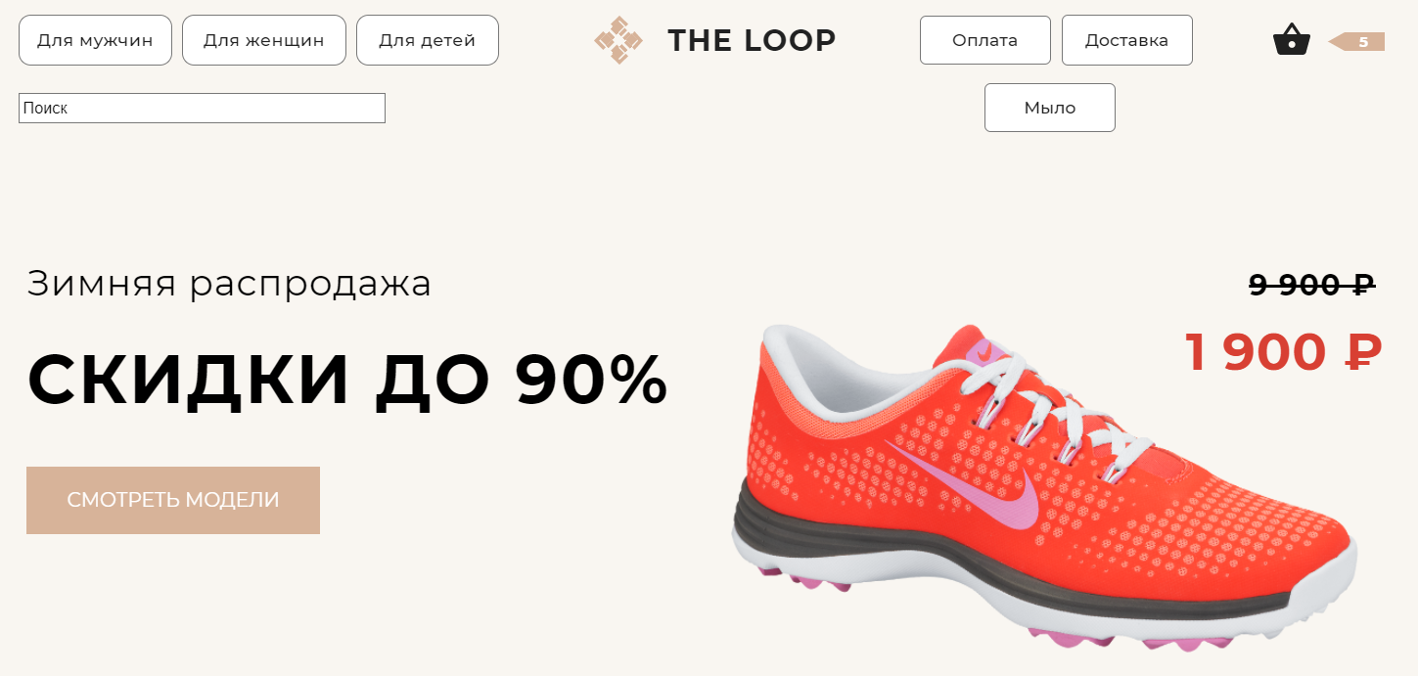

Во вкладке Interactions каждой кнопки на сайте выберу shape properties и добавлю стилизованное событие MouseOver. В вкладке more style properties задам новый вид кнопки: просто наложу outer-shadow. Необходимо также добавить стиль курсора cursor-pointer.

Внутри кнопки есть текст. Если текст вложен в элемент фигуры кнопки, то, чтобы при наведении мышки именно на буквы текста эффект на кнопке срабатывал, нужно сгруппировать кнопку и ее подпись и выбрать на группе. 

В режиме демонстрации кнопки на хедере реагируют на мышку так, показывая, что они активны:

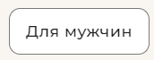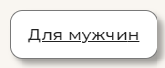

(курсор скрыт в момент создания скриншота)

Сделаю имитацию поиска. Добавлю строку поиска:

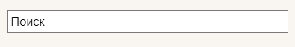

Сам элемент поиска – text-field, окруженный стилистическими box’ами.

Под ним закреплю элемент-группу следующего вида, который по умолчанию сделаю скрытым:

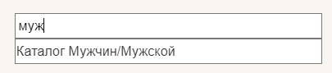

Внутри текстового поля по умолчанию записан плейсхолдер «поиск». Нужно чтобы при клике пользователя надпись Поиск скрывалась, а если пользователь вводил что-либо, появлялся выпадающий список «результатов поиска». Это необходимо сделать описанием реакции на событие текстового поля got focus.

Одно предложение назад мелькнуло слово «если». Добавлю условия на реакцию на события:

Получение фокуса:

* Если введенный текст был «Поиск», то стереть его

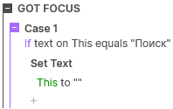

Потеря фокуса (пользователь пытается выйти из text-field):

* Переписать значение строки обратно на «Поиск»

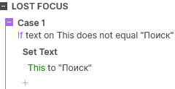.

Событие ввод текста:

* Если текст был изменен, но это не placeholder «Поиск» и не пустая строка, показать блок с результатами.
* Если строка пустая или в ней находится placeholder «Поиск», скрыть группу.

Добавлю переход по внешним ссылкам при клике на кнопку «Мыло». Для этого нужно обработать событие on Tap / Click. Реакция на событие должна быть open link.

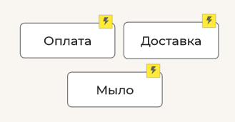

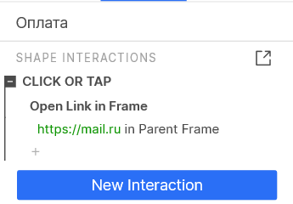

1. **Результаты**

В итоге, получаю следующий макет:

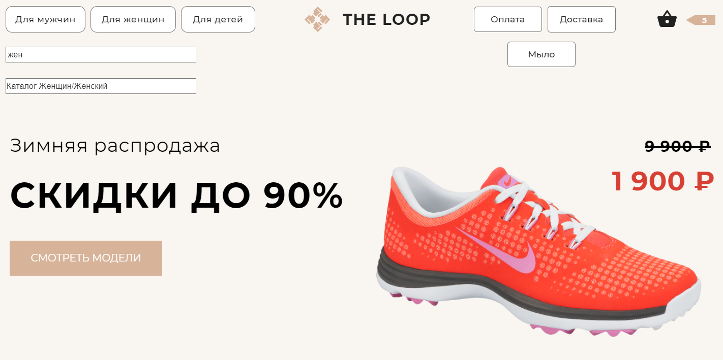

Реакция кнопок уже была показана.

Работа поиска:

Ничего не введено:



Клик на поле:



Введен какой-либо текст:

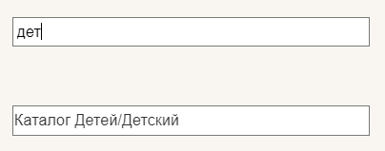

Клик мимо группы подсказок и текстового поля:



При клике на «Мыло» открывается новая вкладка с mail.ru

1. **Выводы**

Мне удалось создать функциональный прототип взятого мной сайта, который доступен по ссылке: [Axure Cloud - Generating Project (axshare.com)](https://1tt94n.axshare.com/)